Приложение № 11
к приказу № 28-од от 01.04.2017
УТВЕРЖДЕНА
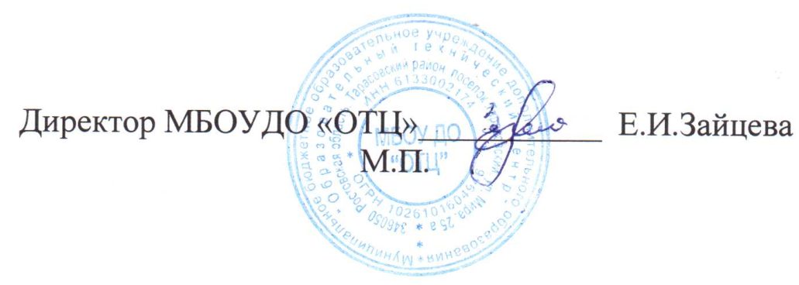
ИНСТРУКЦИЯ
по организации антивирусной защиты
- ОБЩИЕ ПОЛОЖЕНИЯ
  - Данная инструкция определяет требования к организации защиты информационной системы (далее – ИС) Муниципального бюджетного образовательного учреждения дополнительного образования «Образовательный технический центр» (далее – МБОУДО «ОТЦ») от разрушающего воздействия компьютерных вирусов и другого вредоносного программного обеспечения (далее – вредоносное ПО), устанавливает ответственность пользователей ИС, ответственного за обеспечение безопасности информации и других должностных лиц, за выполнение указанных требований.
- ТЕРМИНЫ И ОПРЕДЕЛЕНИЯ
  - Антивирусная база – это база, которая содержит уникальные данные о каждом конкретном вирусе
  - Антивирусная защита – комплекс мер, направленных на предотвращение, обнаружение и обезвреживание действий вредоносного ПО при помощи антивирусных программных продуктов.
  - Средство антивирусной защиты – программный пакет, предназначенный для эффективной защиты, перехвата и удаления из операционной системы компьютера максимального количества вредоносных (или потенциально вредоносных) программ.
  - Автоматизированное рабочее место (АРМ) – персональный компьютер и подключенные к нему периферийные устройства – принтер, многофункциональные устройства, сканеры и т.д.
  - Информация – сведения (сообщения, данные) независимо от формы их представления (Федеральный закон от 27.07.2006 N 149-ФЗ «Об информации, информационных технологиях и о защите информации»)
  - Информационная система (ИС) – система, предназначенная для хранения, поиска и обработки информации, и соответствующие организационные ресурсы (человеческие, технические, финансовые и т. д.), которые обеспечивают и распространяют информацию.
  - Носитель информации – любой материальный объект или среда, используемый для хранения или передачи информации
  - Программное обеспечение – все или часть программ, процедур, правил и соответствующей документации системы обработки информации (ISO/IEC 2382-1:1993)
  - Персональные данные – любая информация, относящаяся к прямо или косвенно определенному или определяемому физическому лицу (субъекту персональных данных) (ст. 3 ФЗ РФ от 27.07.2006 г. N 152-ФЗ «О персональных данных»).
- ОБЯЗАННОСТИ ОТВЕТСТВЕННОГО ЗА ОБЕСПЕЧЕНИЕ БЕЗОПАСНОСТИ ИНФОРМАЦИИ
  - К использованию в МБОУДО «ОТЦ» допускаются только сертифицированные и лицензионные средства антивирусной защиты, закупленные у разработчиков или поставщиков данных средств.
  - Установка средств антивирусного контроля на автоматизированных рабочих местах (далее – АРМ) и серверах ИС МБОУДО «ОТЦ» осуществляется ответственным за обеспечение безопасности информации или под его контролем, настройка параметров средств антивирусного контроля осуществляется в соответствии с руководствами по применению конкретных антивирусных средств и требованиями нормативных документов ФСТЭК РФ в области защиты информации.
  - Антивирусный контроль должен быть настроен в режиме постоянной антивирусной защиты.
  - Обязательному антивирусному контролю подлежит любая информация (текстовые файлы любых форматов, файлы данных, исполняемые файлы), хранящаяся на АРМ, передающаяся по сети, а также информация на съемных носителях. Контроль входящей информации должен осуществляться автоматически, непосредственно после её приёма. При передаче файлов, запакованных в архивы, без их распаковки, должна вручную инициироваться антивирусная проверка этих архивов.
  - Процедура обновления баз средства антивирусной защиты должна проводиться в автоматическом режиме не реже 1 (одного) раза в день на всех АРМ ИС, работающих в сети, не реже 1 (одного) раза в неделю для всех АРМ ИС, работающих автономно.
  - Устанавливаемое (изменяемое) программное обеспечение должно быть предварительно проверено ответственным за обеспечение безопасности информации на предмет отсутствия вредоносного программного обеспечения (далее – ПО).
  - Подключаемые к компьютеру внешние устройства и носители информации должны проверяться антивирусным ПО непосредственно после подключения.
  - Периодический контроль за состоянием антивирусной защиты (обновление антивирусной программы и антивирусных баз, а также проверка работоспособности средств антивирусной защиты) в ИС МБОУДО «ОТЦ», осуществляется ответственным за обеспечение безопасности информации, пользователями ИС и всеми должностными лицами, настраивающими и сопровождающими средства антивирусной защиты в ИС МБОУДО «ОТЦ».
- ОБЯЗАННОСТИ ПОЛЬЗОВАТЕЛЯ ИС
  - При возникновении подозрения на наличие вредоносного программного обеспечения (частые ошибки в работе программ, появление посторонних графических и звуковых эффектов, искажения данных, неконтролируемое пропадание файлов, появление сообщений о системных ошибках, замедление работы компьютера и т.п.) самостоятельно или вместе с ответственным за обеспечение безопасности информации провести внеочередной антивирусный контроль своего АРМ. При самостоятельном проведении антивирусного контроля - уведомить о результатах ответственного за обеспечение безопасности информации для определения им факта наличия или отсутствия вредоносного программного обеспечения.
  - В случае появления информационного окна средства антивирусной защиты, сигнализирующем об обнаружении вредоносного программного обеспечения:
    - приостановить обработку данных;
    - немедленно поставить в известность о факте обнаружения вредоносного программного обеспечения ответственного за обеспечение безопасности информации, владельца заражённых файлов, а также смежные структурные подразделения, использующие эти файлы в работе;
    - совместно с владельцем файлов, заражённых вредоносным программным обеспечением, провести анализ необходимости дальнейшего их использования;
    - произвести лечение или уничтожение заражённых файлов (при необходимости для выполнения требований данного пункта привлечь ответственного за обеспечение безопасности информации).
- ОТВЕТСТВЕННОСТЬ ПОЛЬЗОВАТЕЛЯ ИС И ОТВЕТСТВЕННОГО ЗА ОБЕСПЕЧЕНИЕ БЕЗОПАСНОСТИ ИНФОРМАЦИИ ПРИ ОРГАНИЗАЦИИ ПАРОЛЬНОЙ ЗАЩИТЫ
  - Администратор и пользователи ИС несут персональную ответственность за соблюдение требований настоящей Инструкции, за качество проводимых им работ по обеспечению безопасности персональных данных и за все действия, совершенные от имени их учётных записей в ИС, если с их стороны не было предпринято необходимых действий для предотвращения несанкционированного использования его учётной записи.
  - Администратор и пользователи ИС при нарушении норм, регулирующих получение, обработку и защиту информации, несут дисциплинарную, административную, гражданско-правовую и уголовную ответственность в соответствии с законодательством Российской Федерации.
  - Разглашение персональных данных субъекта (передача их посторонним лицам, в том числе другим сотрудникам, не имеющим к ним допуск), их публичное раскрытие, утрата документов и иных носителей, содержащих персональные данные субъекта, а также иные нарушения обязанностей по их защите и обработке, установленных локальными нормативно-правовыми актами (приказами, распоряжениями) МБОУДО «ОТЦ», влечет наложение на сотрудника, имеющего доступ к персональным данным, дисциплинарных взысканий в виде: замечания, выговора, увольнения. Сотрудник МБОУДО «ОТЦ», имеющий доступ к персональным данным субъекта и совершивший указанный дисциплинарный проступок, несет полную материальную ответственность в случае причинения его действиями ущерба МБОУДО «ОТЦ» (в соответствии с п.7 ст. 243 Трудового кодекса РФ).
    - В отдельных случаях, при разглашении персональных данных, сотрудник, совершивший указанный проступок, несет ответственность в соответствии со статьей 13.14 Кодекса об административных правонарушениях РФ.
  - В случае незаконного сбора или публичного распространения информации о частной жизни лица (нарушения неприкосновенности частной жизни), предусмотрена ответственность в соответствии со ст. 137 Уголовного кодекса РФ.

